IDEAS 1º ACTIVIDAD: Fabricar los animales domésticos que te gustaría tener en una granja

Con envases de yogurts
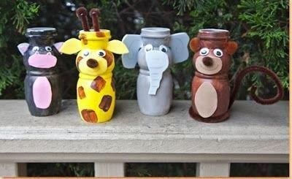

Con cartones de huevos
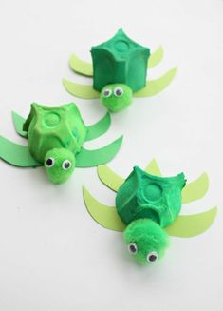
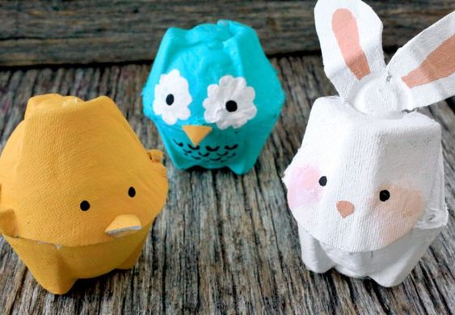

Con rollos de papel higiénico
https://www.youtube.com/watch?v=nGCGhkhbPt0&t=126s
Además, podéis hacer animales con plastilina, con barro-arcilla, o cualquier material que se os ocurra. Cualquier idea es buena, lo importante es que seáis creativos.

